VM99 双光栅微弱振动测量仪

- 用途/实验目的

双光栅微弱振动测量仪在力学实验项目中用作音叉振动分析、微振幅（位移）测量和光拍研究等。
1．熟悉一种利用光的多普勒频移形成光拍的原理，精确测量微弱振动位移的方法。
2．作出外力驱动音叉时的谐振曲线。

- 仪器结构

双光栅微弱振动测量仪面板结构见图1。
1
2
3
4
5
5
6
7
8
9
10
14
15
16
17
18
19
20
21
11
12
13

图1
图1中，1—光电池升降调节手轮，2—光电池座，在顶部有光电池盒，盒前有一小孔光阑，3—电源开关，4—音叉座，5—音叉，6—动光栅（粘在音叉上的光栅），7—静光栅（固定在调节架上），8—静光栅调节架，9—半导体激光器，10—激光器升降调节手轮，11—调节架左右调节止紧螺钉，12—激光器输出功率调节，13—耳机插孔，14—音量调节，15—信号发生器输出功率调节，16—信号发生器频率调节，17—静光栅调节架升降调节手轮，18—驱动音叉用的蜂鸣器，19—蜂鸣器电源插孔，20—频率显示窗口，21—三个信号输出插口，Y1拍频信号，Y2音叉驱动信号，X为示波器提供“外触发”扫描信号，可使示波器上的波形稳定。
可以看到，实验所需的激光源、信号发生器、频率计等已集成于一只仪器箱内，只需外配一台普通的双踪或单踪示波器即可。
- 技术指标

测量精度： 5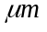，分辨率1
激光器： 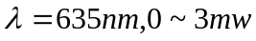
信号发生器： 100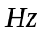--1000，0.1微调，0--500mw输出
频率计： 1--999.90.1
音叉： 谐振频率500

第四章 实验原理

1.位相光栅的多普勒频移：
当激光平面波垂直入射到位相光栅时，由于位相光栅上不同的光密和光疏媒质部分对光波的位相延迟作用，使入射的平面波变成出射时的摺曲波阵面，见图2，由于衍射干涉作用，在远场，我们可以用大家熟知的光栅方程即（1）式来表示：
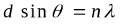 （1）
（式中d为光栅常数，为衍射角，为光波波长）


X
v
d
位相光栅
Y
出射摺曲波阵面
图2

激光平面波

然而，如果由于光栅在y方向以速度v移动着，则出射波阵面也以速度v在y方向移动。从而，在不同时刻，对应于同一级的衍射光线，它的波阵面上出发点，在y方向也有一个的位移量，见图3。
（1）
这个位移量相应于光波位相的变化量为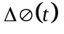。
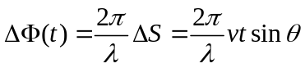 （2）

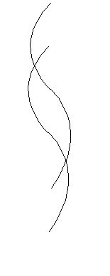
图3
T=t时刻的波前
T=0时刻的波前

V
+2 level , w₀ + 2w_{d}

+1 level , w₀ + w_{d}

0 level , w₀

-1 level, w₀ – w_{d}

-2 level, w₀ -2 w_{d}
v
w₀
n级（T=t）

n级（T=0）
θ
v•t

ΔS
图3
图4

（1）代入（2）：
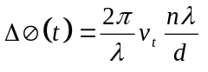
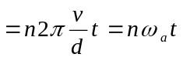 （3）
式中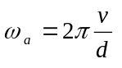
现把光波写成如下形式：
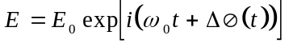
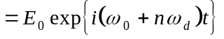 （4）
显然可见，移动的位相光栅的n级衍射光波，相对于静止的位相光栅有一个：
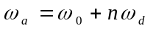 （5）
的多普勒频率，如图4所示

2.光拍的获得与检测：
光频率甚高为了要从光频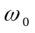中检测出多普勒频移量，必须采用“拍” 的方法。即要把已频移的和未频移的光束互相平行迭加，以形成光拍。本实验形成光拍的方法是采用两片完全相同的光栅平行紧贴，一片B静止，另一片A相对移动。激光通过双光栅后所形成的衍射光，即为两种以上光束的平行迭加。如图5所示，光栅A按速度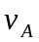移动起频移作用，而光栅B静止不动只起衍射作用，

w₀
w₀
w₀ ₋ w_{d}
w₀
w₀ ₊ w_{d}
w₀ ₊ w_{d}
v_{A}
H_{e} – N_{e}
A
w₀ - w_{d}
B
v_{B=0}
w₀ ₊ w_{d}
w₀
w₀ ₋ w_{d}
w₀ ₋ w_{d}
w₀ + w_{d}
w₀

图5

故通过双光栅后出射的衍射光包含了两种以上不同频率而又平行的光束，由于双光栅紧贴，激光束具有一定宽度故该光束能平行迭加，这样直接而又简单地形成了光拍。当此光拍讯号进入光电检测器，由于检测器的平方律检波性质，其输出光电流可由下述关系求得：
光束1：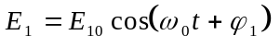
光束2：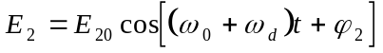 （取n=1）
光电流：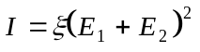 （为光电转换常数）
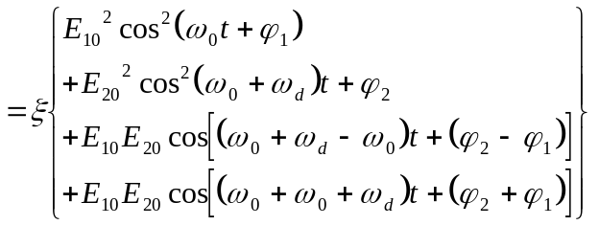 （6）
因光波频率甚高，不能为光电检测器反应，所以光电检测器只能反应（6）式中第三项拍频讯号：
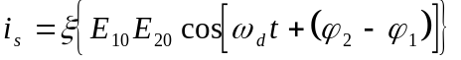
光电检测器能测到的光拍讯号的频率为拍频
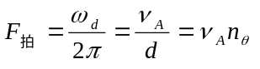 （7）
其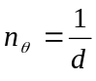为光栅密度，本实验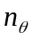=100条/mm
3.微弱振动位移量的检测：
从（7）式可知，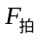与光频率无关，且当光栅密度为常数时，只正比于光栅移动速度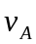，如果把光栅粘在音叉上，则是周期性变化的。所以光拍信号频率也是随时间而变化的，微弱振动的位移振幅为：
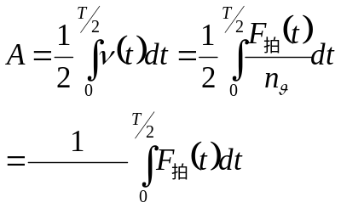
2n_{θ}

式中T为音叉振动周期，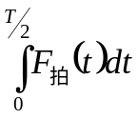可直接在示波器的荧光屏上计算波形数而得到，因为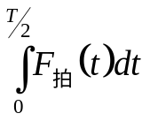表示T/2内的波的个数，其不足一个完整波形的首数及尾数，需在波群的两端，可按反正弦函数折算为波形的分数部份，即
波形数=整数波形数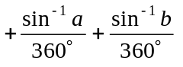
式中，a，b为波群的首尾幅度和该处完整波形的振幅之比。（波群指T/2内的波形，分数波形数包括满1/2个波形为0.5满1/4个波形为0.25）
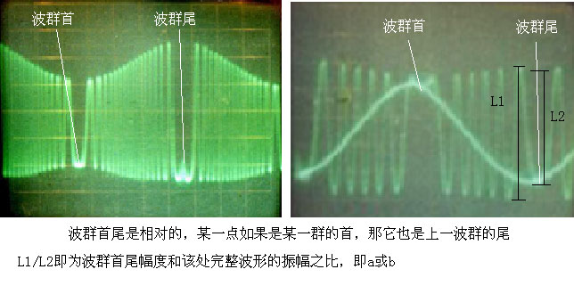

第五章 实验方法

1.连接
将双踪示波器的Y1、Y2、X外触发输入端接至双光栅微弱振动测量仪的Y1、Y2(音叉激振信号，使用单踪示波器时此信号空置)、X（音叉激振驱动信号整形成方波，作示波器“外触发”信号）的输出插座上，示波器的触发方式置于“外触发”；Y1的V/格置于0.1V/格—0.5V/格；“时基”置于0.2ms/格；开启各自的电源。

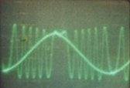
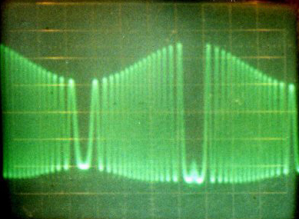
2.操作
图6：单踪示波器显示的拍频波
图7：双踪示波器显示的拍频波和音叉驱动波
（1）几何光路调整
小心取下“静光栅架”（不可擦伤光栅），微调半导体激光器的左右、俯昂调节手轮，让光束从安装静止光栅架的孔中心通过。调节光电池架手轮，让某一级衍射光正好落入光电池前的小孔内。锁紧激光器。
（2）双光栅调整
小心地装上“静光栅架”静光栅尽可能与动光栅接近（不可相碰！）用一屏放于光电池架处，慢慢转动光栅架，务必仔细观察调节，使得二个光束尽可能重合。去掉观察屏，轻轻敲击音叉，在示波器上应看到拍频波。注意：如看不到拍频波，激光器的功率减小一些试试。在半导体激光器的电源进线处有一只电位器，转动电位器即可调节激光器的功率。过大的激光器功率照射在光电池上将使光电池“饱和”而无信号输出。
（3）音叉谐振调节
先将“功率”旋钮置于6--7点钟附近，调节“频率”旋钮，（500附近），使音叉谐振。调节时用手轻轻地按音叉顶部，找出调节方向。如音叉谐振太强烈，将“功率”旋钮向小钟点方向转动，使在示波器上看到的T/2内光拍的波数为10～20个左右较合适。
（4）波形调节
光路粗调完成后，就可以看到一些拍频波，但欲获得光滑细腻的波形，还须作些仔细的反复调节。稍稍松开固定静光栅架的手轮，试着微微转动光栅架，改善动光栅衍射光斑与静光栅衍射光斑的重合度，看看波形有否改善；在两光栅产生的衍射光斑重合区域中，不是每一点都能产生拍频波，所以光斑正中心对准光电池上的小孔时，并不一定都能产生好的波形，有时光斑的边缘即能产生好的波形，可以微调光电池架或激光器的X-Y微调手轮，改变一下光斑在光电池上的位置，看看波形有否改善。
（5）测出外力驱动音叉时的揩振曲线
固定“功率”旋钮位置，小心调节“频率”旋钮，作出音叉的频率－－振幅曲线。
（6）改变音叉的有效质量，研究谐振曲线的变化趋势，并说明原因。（改变质量可用橡皮泥或在音叉上吸一小块磁铁。注意，此时信号输出功率不能变）

第六章 思考题

1．如何判断动光栅与静光栅的刻痕已平行？
2．作外力驱动音叉谐振曲线时，为什么要固定信号功率？
3．本实验测量方法有何优点？测量微振动位移的灵敏度是多少？

第七章 参考资料

1.杨选民、冯壁华等，南京大学《普通物理实验讲义－激光双光栅法则微小位移》
2.易明等，《南京大学学报》，1984年4期，《几种位相光栅的移频效应》

